Arbeitsmaterial Grundschule/Sekundarstufe

Echt schlecht! Falsche Produktsiegel
Über 1.000 verschiedene Produktsiegel beziehungsweise Labels werden in Deutschland verwendet. Dahinter verbergen sich die unterschiedlichsten Bewertungskriterien. Wer beim Einkauf auf Nachhaltigkeit achten will, muss genau hinschauen. Die hier abgebildeten Produktsiegel sind erfunden. Sie weisen aber auf reale Probleme hin, die mit verschiedenen Produkten wie zum Beispiel Textilien, Schokolade oder Handys und anderen Elektronikprodukten verbunden sind.

 | 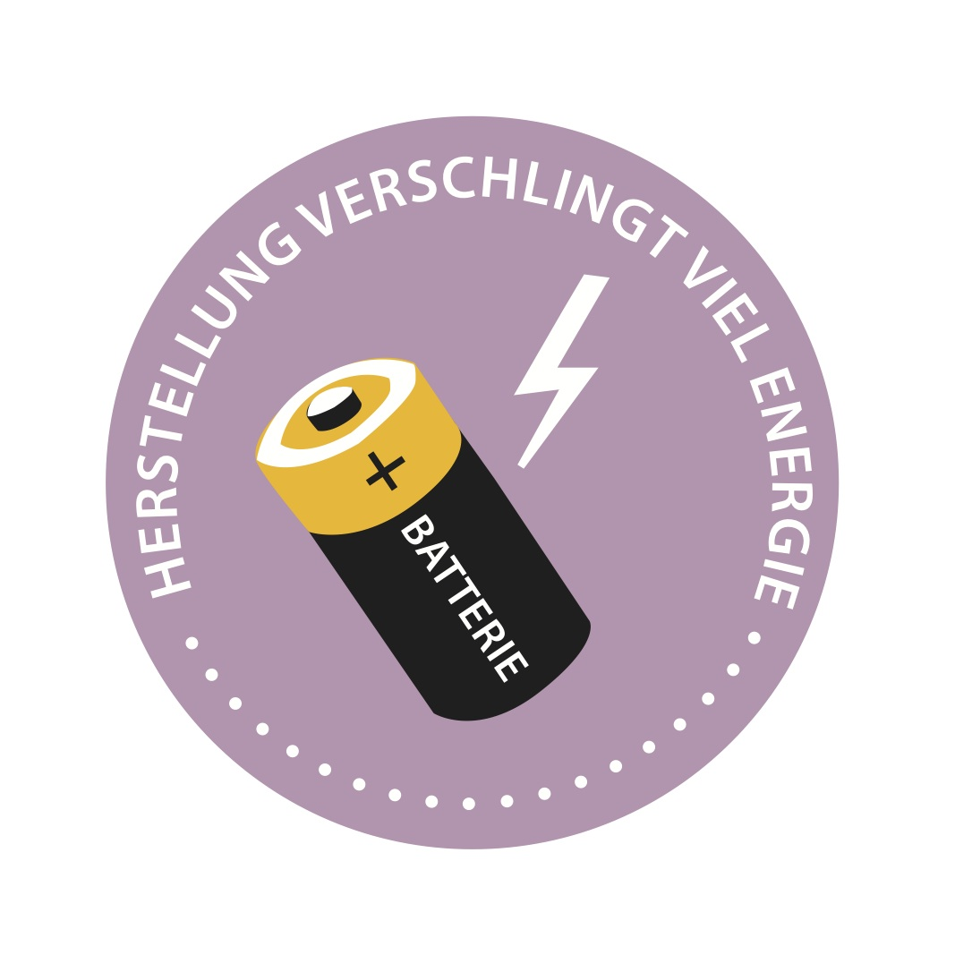
 | 
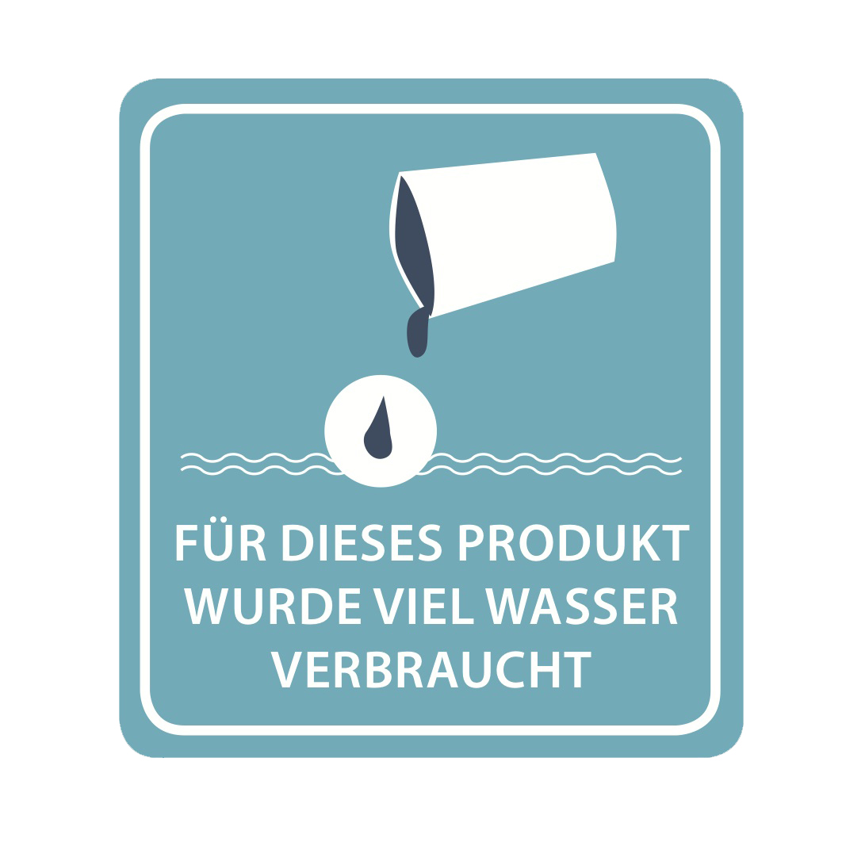 | 
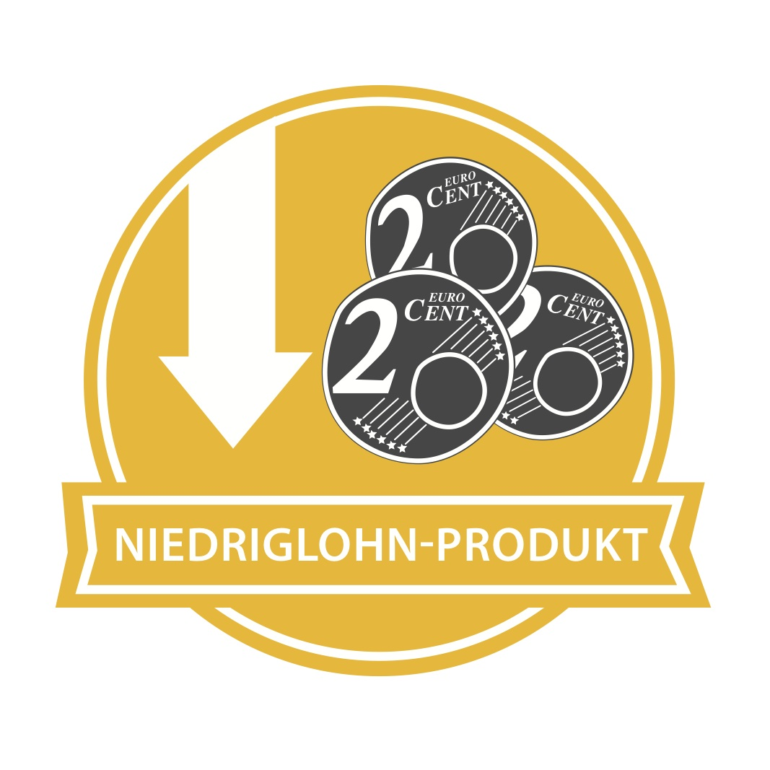 | 